nach Albert Ludwig Grimm: Die beiden Ziegen

Arbeitsblatt (zu S. 63) Lösungen

|  |  |
| --- | --- |
| Hörverstehen t9md2u |  |

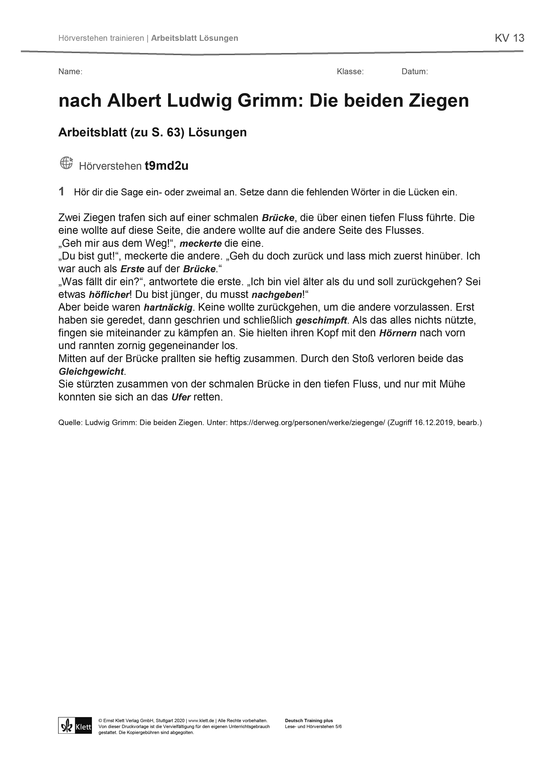1 Höre dir die Sage ein- oder zweimal an. Setze dann die fehlenden Wörter in die Lücken ein.